 | TINN KOMMUNE  Rjukan barneskole  Sam Eydesgate 163  3660 Rjukan | 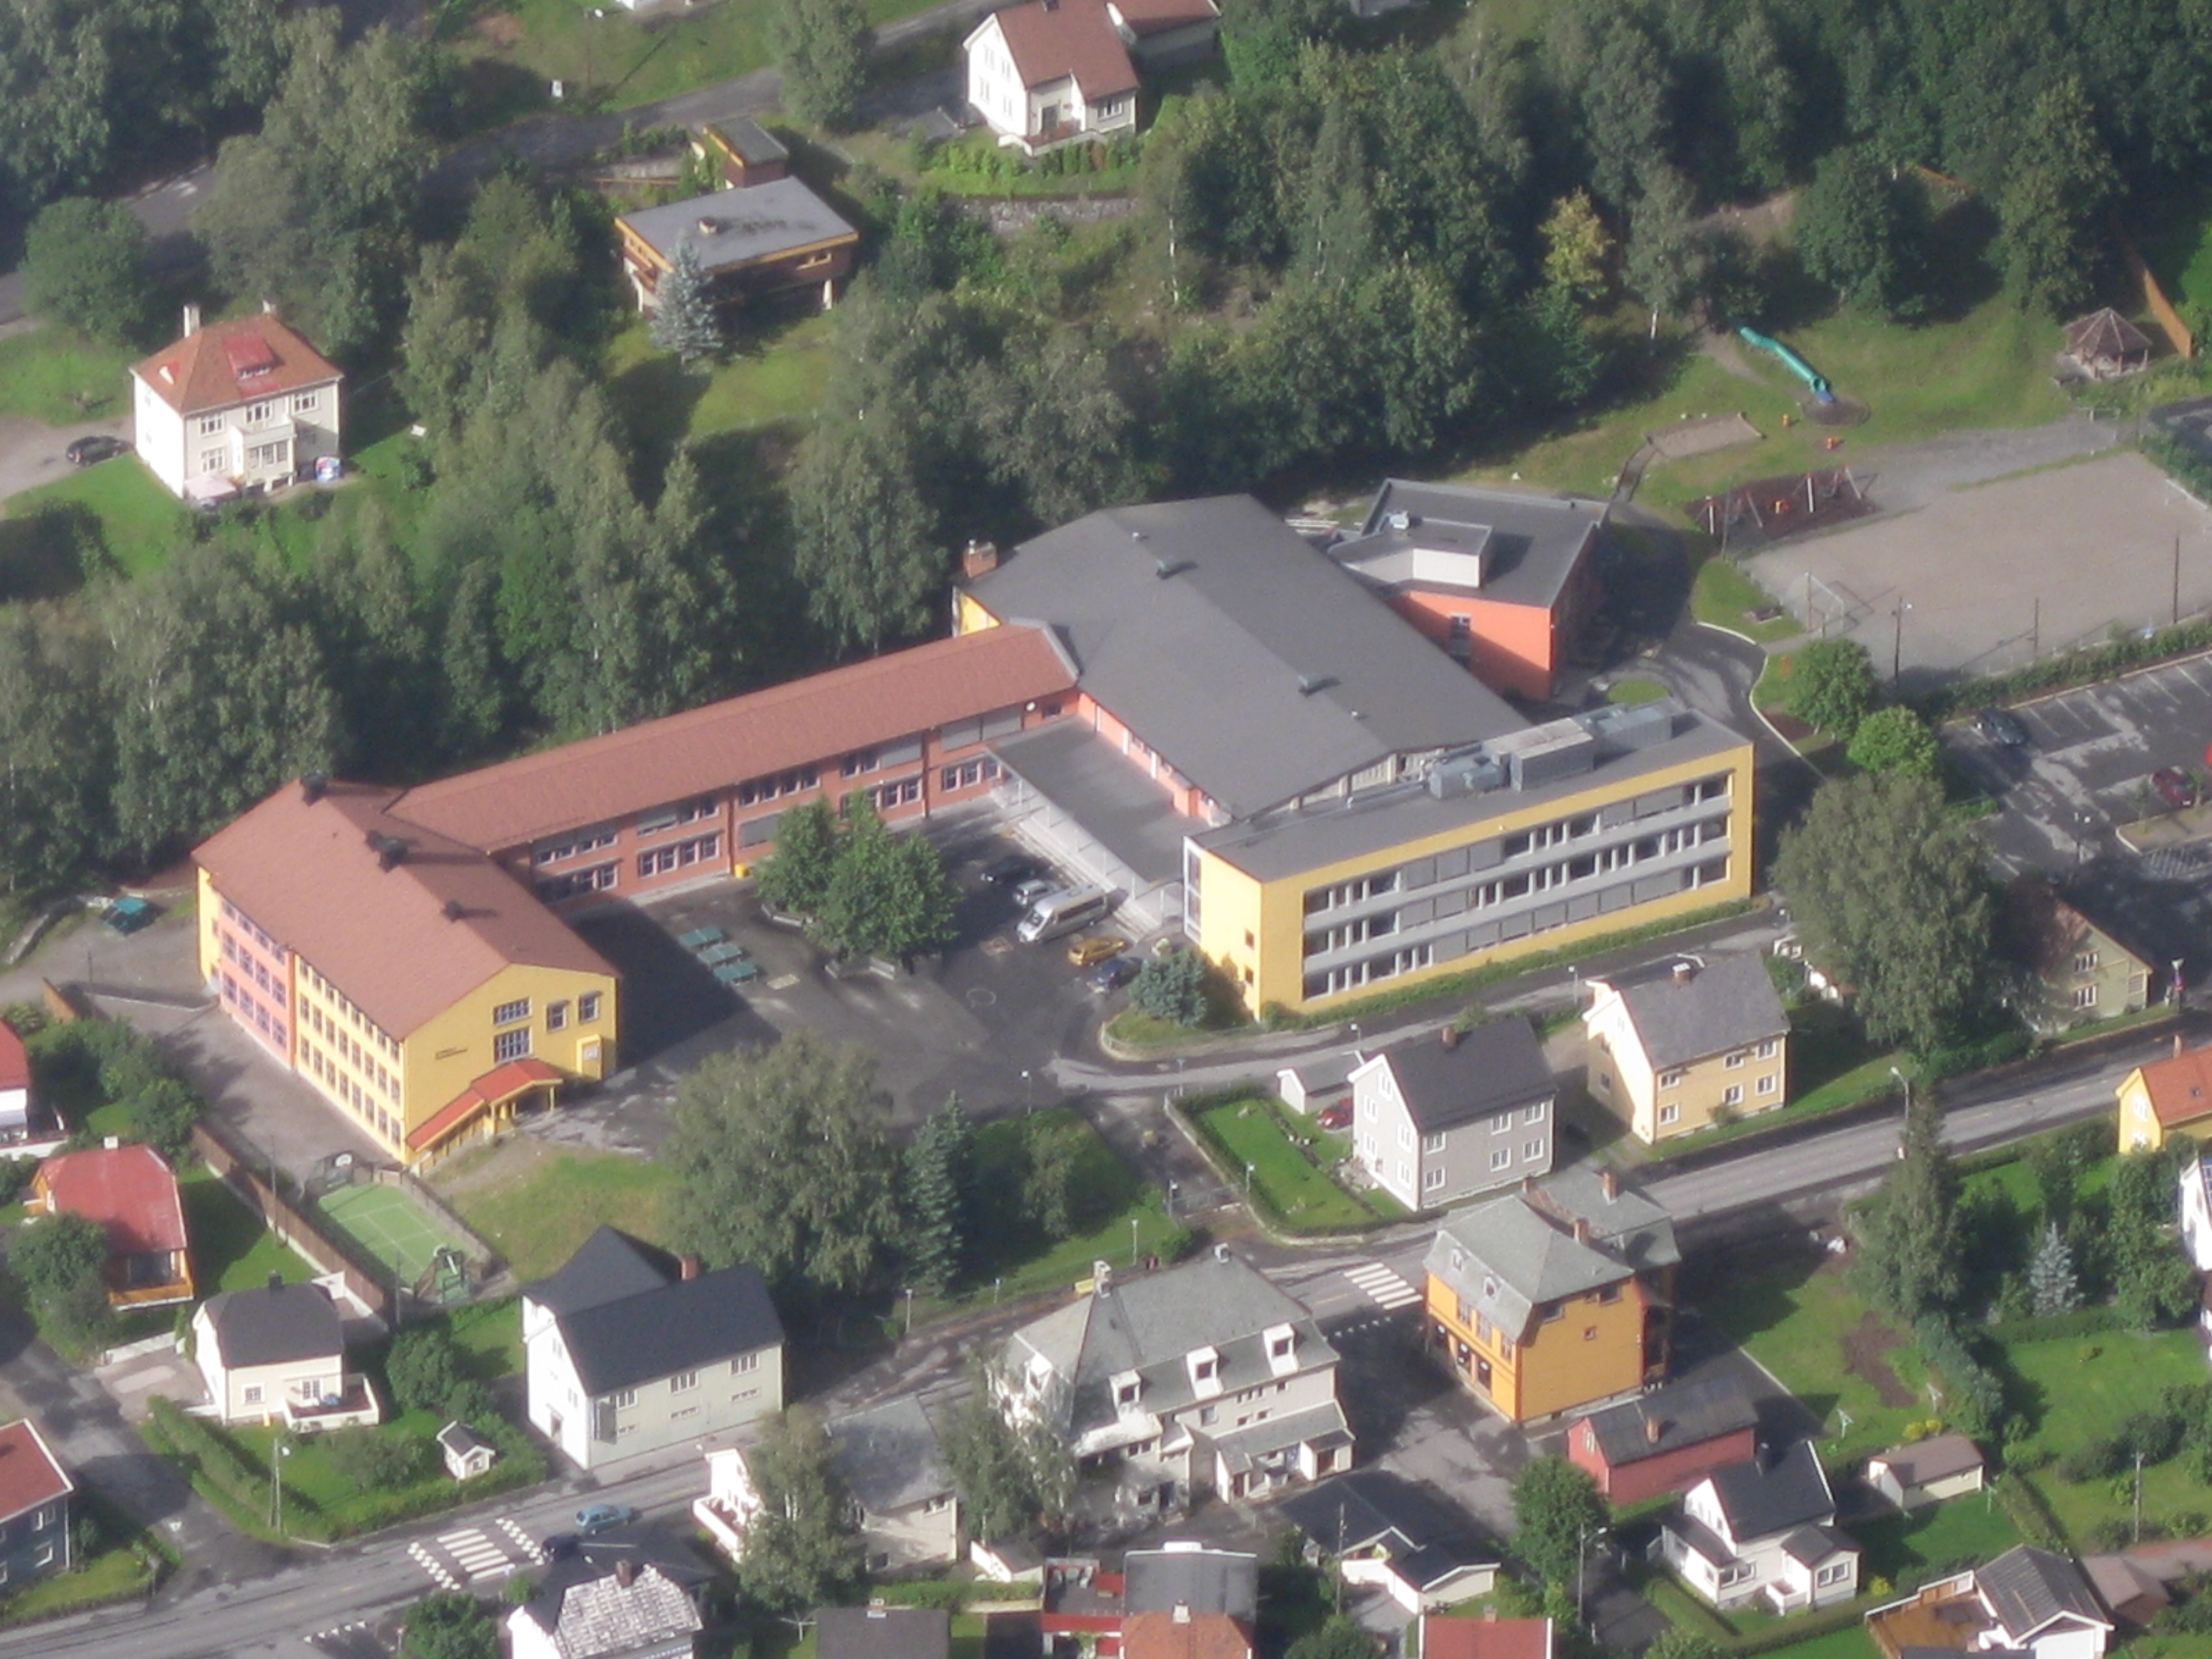

Referat fra møte i Samarbeidsutvalget torsdag 15. februar kl. 19.00
Sted: Møterom Rjukan barneskole

Følgende medlemmer møtte:
Elevråd: Øystein Fischer Sørensen og Margrete Bjåen Telle
Foreldreråd: Kjetil Høstrup Djuve og Ingebjørg Bjåen.
Pedagogisk personale: Trine Bugge Mathisen, Åsne Holøs Kamperhaug.
Andre tilsatte: Bjørg Bugge
Kommunens representant: Vigdis Røsshammer
Sekretær(rektor): Arne Persson
Fravær: Amir Ikanovic
Saker:
- Regnskap 2017.
Regnskapsåret 2017 blir avsluttet i disse dager. Skolen ligger an til å få et overskudd på 3,6 %, de vil si ca. 750 000 kroner. Vanlig praksis i kommunen er at vi får beholde halvparten av overskuddet. Hovedårsaken til overskuddet er refusjon sykepenger. Vi har hatt en ansatt i 100 % sykemelding hele 2017 + en ansatt som har vært 100 % sykemeldt store deler av året.

- Integreringsplan – høringsuttalelse fra Samarbeidsutvalget ved Rjukan barneskole:
Samarbeidsutvalget på Rjukan barneskole leverer høringssvar på vegne av barneskolen fordi skolens læringsmiljø inkluderer samhandling mellom skolen, foresatte og andre i lokalsamfunnet.

SAUs inntrykk er at begrepsbruken for gruppene asylsøkere, flyktninger og arbeidsinnvandrere varierer og til tider er uklar. Kan det for eksempel presiseres hvem introduksjonprogrammet er til for?

Til planens formulering om språkopplæring på side fjorten, foreslår vi at formuleringen burde si opplæring for 1. til 10. klasse, for 5. til 10. klasse. SAU ser fram til en avklaring på hvordan morsmålsopplæringen og ressurser til dette er tenkt forbedret i Tinn. Morsmålsopplæring bør vektlegges spesielt høyt.

Integreringsplanen sier i innledningen at: - Lokalsamfunnet må tilbys anledninger til å bli kjent med nye innbyggere og oppleve verdien av økt mangfold i kommunen.

Det store spørsmålet vi sitter igjen med etter å ha lest planen er: - Hvorfor inviteres ikke lokalsamfunnet bredt med i diskusjonen om Integreringsplanens innhold?

En konsekvens av at dette samrådet ikke har skjedd, er at de frivillige organisasjonene - som tilrettelegger for fritidsaktiviteter for både små og store - i svært liten grad har fått kommet med egne forslag, og at tiltak innenfor denne sektoren framstår som lite viktige i planen.

Vi anbefaler at planen nok en gang får en ny høringsrunde, og ønsker en høring der alle aktører som ønsker det kan komme med innspill.

- Eventuelt.
Det har vært flere diskusjoner om gratisprinsippet i norsk skole i FAU og på foreldremøter. Det som det først og fremst er stilt spørsmål til er iPad-kontrakten, der det heter seg at dersom iPaden blir ødelagt på foresatte betale en erstatning på 1000 kroner, lader og ledning + cover må erstattes med nytt. Dette er hjemlet i Tinn kommunes ordensreglement.
Skolen opplever ikke dette som et stort problem, men forstår at diskusjonen kommer opp.
Trine mente at ordningen hadde en oppdragende effekt. Erstatningskravet fører til at skolens utstyr blir bedre tatt vare på.
Øystein fortalte at ingen iPader har blitt ødelagt så langt på 5. trinn.
Skolen vurderer hver sak som eventuelt kommer opp.
På sist FAU-møte kom det også opp spørsmål rundt dette at elever fra noen klasser får beskjed om å ta med pålegg til påskelunsj/julelunsj. FAU ønsker at lærerne heller tar kontakt med klassekontakten i forhold til å bruke klassekassa. Lærerne kunne da opplyse om at det ikke var alle klasser som hadde klassekasse lenger.
Vigdis mente at det var viktig å avklare ansvarsforholdet mellom lærere og foreldre. Foreldrene må ta på seg et større ansvar i forhold til det miljøskapende arbeidet som skal foregå på trinnet. FAU ser på disse tingene.
FAU skal arrangere nettvettkurs for foreldre gjennom Barnevakta.no, det skal også samarbeides med skolen om et opplegg for elevene på samme tid.

Mvh Arne Persson

Sekretær

